Copyright ©2021-2099 ChenJiaCheng. All rights reserved

**程序要求：**

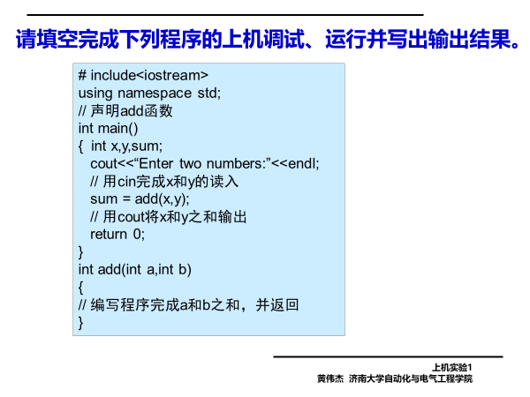

**程序代码：**

#include <iostream>

using namespace std;

int add(int a,int b);

int main()

{

int x,y,sum;

cout<<"Enter two numbers:"<<endl;

cin>>x>>y;

sum=add(x,y);

cout<<sum<<endl;

system("pause");

return 0;

}

int add(int a,int b)

{

int sum;

sum=a+b;

return sum;

}

**程序结果：**

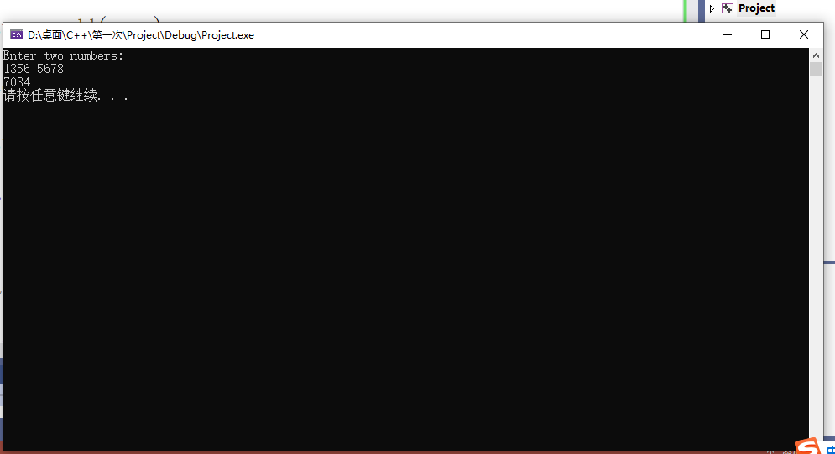

**感想心得：**刚开始学习，容易和C语言的知识搞混，同时由于第一次使用vs2012所以很多方面都不熟悉，导致频繁出现错误，多做几次以后，就可以熟练掌握这些知识的软件的应用，也为以后学好c++做了很好的铺垫。经过这次试验，也发现了两门编程语言之间的相同和不同之处，希望以后能有更深层次的了解。